ΝΟΣΟΚΟΜΕΙΟ ΑΛΕΞΑΝΔΡΑ 02.04.2025 ΤΜΗΜΑ ΞΥΛΟΥΡΓΕΙΟ

**ΤΕΧΝΙΚΕΣ ΠΡΟΔΙΑΓΡΑΦΕΣ ΕΡΜΑΡΙΟΥ ΤΜΗΜΑΤΟΣ ΤΑΜΕΙΟΥ**

ΕΡΜΑΡΙΟ ΣΥΝΟΛΙΚΩΝ ΔΙΑΣΤΑΣΕΩΝ ΥΨΟΣ 320 ΠΛΑΤΟΣ 110 ΒΑΘΟΣ 41

Οι παρακάτω τεχνικές προδιαγραφές αφορά τα ερμάρια με τις παρακάτω διαστάσεις

Η Σύνθεση αποτελείται από 4 ερμάρια.

Κάτω Αριστερά Ύψος 197+3 εκ πόδια - Πλάτος 73.2 - Βάθος 39 + 1.8εκ πόρτα

Κάτω Δεξιά Ύψος 197+3 εκ πόδια - Πλάτος 36.6 - Βάθος 39 + 1.8εκ πόρτα

Πάνω Αριστερά Ύψος 120 - Πλάτος 36.6 - Βάθος 39 + 1.8εκ πόρτα

Πάνω Δεξιά Ύψος 120 - Πλάτος 36.6 - Βάθος 39 + 1.8εκ πόρτα

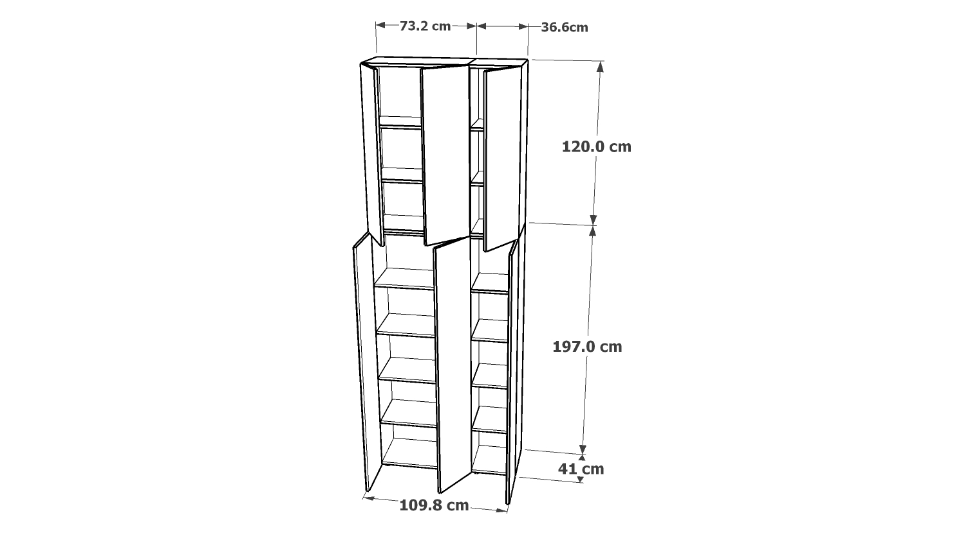

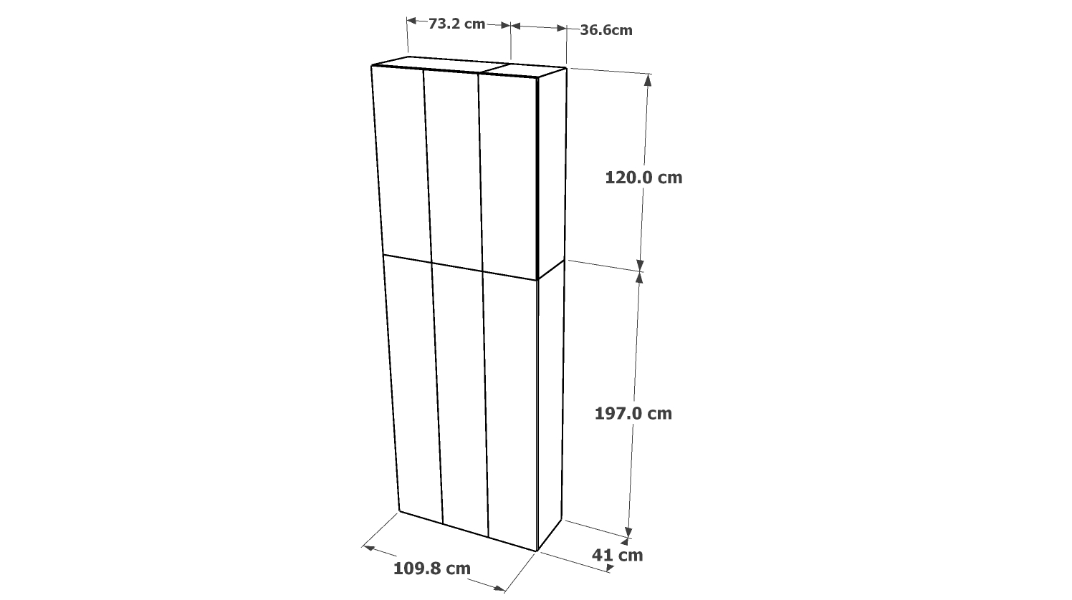

Χρώμα μελαμίνης σύμφωνα με την επιλογή του Τμήματος

Το ερμάριο αποτελείται από τα εξής:

1. Καπάκι

2. Πλαϊνά

3. Πλάτη

4. Πάτος

5. Ράφια

6. Πόρτες

ΑΝΑΛΥΤΙΚΑ

1. Το καπάκι, τα πλαϊνά και οι πόρτες κατασκευάζεται από μελαμίνη πάχους 18χιλ. Περιμετρικά της μελαμίνης τοποθετείται περιθώριο (σόκορο) από ειδικό PVC πάχους 1 χιλ. ιδίου χρώματος που θερμοσυγκολλάται με ειδική κόλλα σε ειδική μηχανή, ώστε να εξασφαλίζεται η απόλυτη συνοχή του. Τα πλαϊνά είναι τρυπημένα σε ειδικό μηχάνημα πολυτρύπανου -**όχι με το χέρι-** με 2 σειρές πολυτρύπανου ανά 32χιλ.

2. Τα ράφια κατασκευάζεται από μελαμίνη πάχους 18χιλ. Στο μπροστινό σόκορο τοποθετείται περιθώριο από ειδικό PVC πάχους 1 χιλ. ιδίου χρώματος που θερμοσυγκολλάται με ειδική κόλλα. Τα ράφια στηρίζονται με μεταλλικά στηρίγματα.

Στα κάτω ερμάρια 4 ράφια το 1 με φεραμια ραφιών για να μπορεί να αλλάζει ύψος

Στα πάνω ερμάρια 2 ράφια το 1 με φεραμια ραφιών για να μπορεί να αλλάζει ύψος

3. Ο πάτος κατασκευάζεται από μελαμίνη πάχους 25 χιλ. Περιμετρικά της μελαμίνης τοποθετείται περιθώριο από ειδικό PVC πάχους 1 χιλ. ιδίου χρώματος που θερμοσυγκολλάται με ειδική κόλλα, ώστε να εξασφαλίζεται η απόλυτη συνοχή του. Στο κάτω μέρος του πάτου βιδώνονται 4 ποδαρικά από πολυπροπυλένιο ύψους 27mm με ενσωματωμένο ρυθμιζόμενο ρεγουλατόρο οριζοντίωσης.

4. Η πλάτη κατασκευάζεται από μελαμίνη πάχους 8 ή 18χιλ. η οποία εφαρμόζει μέσα σε κινισιά όταν είναι 8χιλ.

5. Οι πόρτες στο κάτω ερμάρια θα φέρουν 3 μεντεσέδες με φρένο η κάθε μια, με αντοχή σε βάρος 60kg/μεντεσέ και στα πάνω ερμάρια 2 μεντεσέδες ανά πόρτα που εξασφαλίζουν το αθόρυβο άνοιγμα-κλείσιμο των φύλλων. Οι πόρτες φέρουν κλειδαριά ασφαλείας σπανιολετα στα κάτω ντουλάπια και απλή κλειδαριά στα πάνω ντουλάπια. Επίσης όλες οι πόρτες φέρουν χειρολαβές μεταλλικές χρώματος νίκελ ματ.

6. Θα βιδωθεί στον τοίχο με 2 βίδες και ουπα τουλάχιστον, με τις κατάλληλες γωνιές

**ΠΑΡΑΔΟΣΗ ΚΑΙ ΤΟΠΟΘΕΤΗΣΗ**

Η Παράδοση και η Τοποθέτηση θα γίνει στο Τμήμα που έχει κάνει την παραγγελία, ΚΑΙ ΟΧΙ ΣΤΗΝ ΑΠΟΘΗΚΗ ΤΟΥ ΝΟΣΟΚΟΜΕΙΟΥ. Η τοποθέτηση θα γίνει σύμφωνα με τις υποδείξεις της Τεχνικής Υπηρεσίας και του Τμήματος του Ξυλουργείου.

Χρόνος παράδοσης εως 25 εργάσιμες από την ημέρα ανάθεσης.

**Ερμάρια που δεν ανταποκρίνονται στις Τεχνικές Προδιαγραφές δεν θα γίνονται δεκτά.**

ΠΡΟΫΠΟΛΟΓΙΣΜΟΣ ΔΑΠΑΝΗΣ

Προμήθεια και Τοποθέτηση

880 ΕΥΡΩ + ΦΠΑ